Adı: | 2025/2026 EĞİTİM ÖĞRETİM YILI (MAARİF SİSTEMİ)  ... İMAM HATİP ORTAOKULU  5.SINIF ARAPÇA  1.Dönem 2.Yazılı (SENARYO 1) | Not
Soyadı: |  | Not
Sınıf: No: |  | Not
e-akademi tv/Youtube öğrencilerimize sınavlarında başarılar diler

5.1.6.1. Hedef harflerin müstakil hâllerini ve harekeleri yazmaya hazırlık yapabilme
S.1.Aşağıdaki harflerden harekesi ötre ve esre olanları işaretleyiniz ve okunuşlarını yazınız?

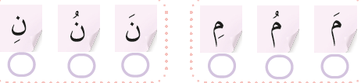

5.1.6.2. Hedef harflerin müstakil hâllerinin ve harekelerin yazılışlarını modelden kopyalayabilme
S.2.Aşağıdaki harflerden ötre ve fethalı olanları yeniden harekesiyle birlikte yazınız

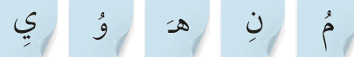

5.2.6.2. Hedef harflerin kelime içindeki hâllerinin ve harekelerin yazılışlarını modelden kopyalayabilme
S.3.Aşağıda bitişik halde bulunan kelimeleri harflarin müstakil hallerine göre ayırarak yazınız?

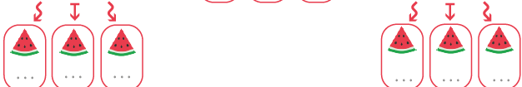

5.2.6.2. Hedef harflerin kelime içindeki hâllerinin ve harekelerin yazılışlarını modelden kopyalayabilme
S.4.Aşağıda ayrı olarak verilen harfleri birleştirme kurallarına göre birleştirip yeniden yazınız?

................................................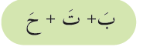

5.2.6.3. Dönem içinde yazma-anlatma sürecinde edindiği bilgilerini, deneyimlerini, duygularını ve düşüncelerini bireysel ve etkileşimli olarak yansıtabilme
S.5.Resimdeki okul eşyalarının isimlerini Arapça olarak yazınız?

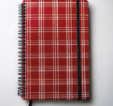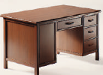

.........................................................................................

2.SENARYO

5.1.6.1. Hedef harflerin müstakil hâllerini ve harekeleri yazmaya hazırlık yapabilme
S.1.Aşağıdaki harflerden harekesi Fetha ve esre olanları işaretleyiniz ve okunuşlarını yazınız?

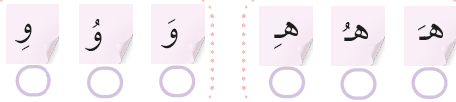

5.1.6.2. Hedef harflerin müstakil hâllerinin ve harekelerin yazılışlarını modelden kopyalayabilme
S.2.Aşağıdaki harflerden esre ve fethalı olanları yeniden harekesiyle birlikte yazınız

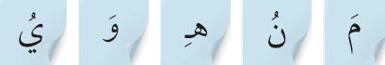

5.2.6.2. Hedef harflerin kelime içindeki hâllerinin ve harekelerin yazılışlarını modelden kopyalayabilme
S.3.Aşağıda bitişik halde bulunan kelimeleri harflarin müstakil hallerine göre ayırarak yazınız?

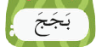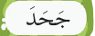

5.2.6.2. Hedef harflerin kelime içindeki hâllerinin ve harekelerin yazılışlarını modelden kopyalayabilme
S.4.Aşağıda ayrı olarak verilen harfleri birleştirme kurallarına göre birleştirip yeniden yazınız?
................................................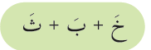

5.2.6.3. Dönem içinde yazma-anlatma sürecinde edindiği bilgilerini, deneyimlerini, duygularını ve düşüncelerini bireysel ve etkileşimli olarak yansıtabilme
S.5.Resimdeki okul eşyalarını isimlerini Arapça olarak yazınız?

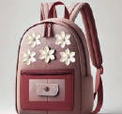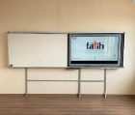

5.2.6.2. Hedef harflerin kelime içindeki hâllerinin ve harekelerin yazılışlarını modelden kopyalayabilme
S.6.Aşağıdaki harfleri kurallara uygun olarak birleştirerek yeniden yazınız?

5.2.6.3. Dönem içinde yazma-anlatma sürecinde edindiği bilgilerini, deneyimlerini, duygularını ve düşüncelerini bireysel ve etkileşimli olarak yansıtabilme
S.7.Aşağıdaki görsellerin Arapçe ve Türkçelerini altlarına yazınız?

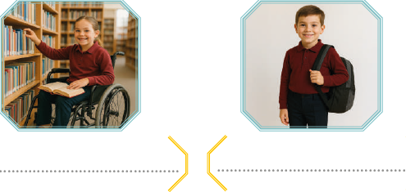

3.SENARYO

5.1.6.1. Hedef harflerin müstakil hâllerini ve harekeleri yazmaya hazırlık yapabilme
S.1.Aşağıdaki harflerdeki harekelerin isimlerini ve kelimelerin okunuşlarını yazınız?

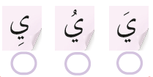

5.1.6.2. Hedef harflerin müstakil hâllerinin ve harekelerin yazılışlarını modelden kopyalayabilme
S.2.Aşağıdaki harflerden ötre ve esreli olanları yeniden harekesiyle birlikte yazınız

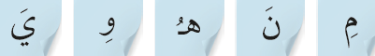

5.2.6.2. Hedef harflerin kelime içindeki hâllerinin ve harekelerin yazılışlarını modelden kopyalayabilme
S.3.Aşağıda bitişik halde bulunan kelimeyi harflarin müsatkil hallerine göre ayırarak yazınız?

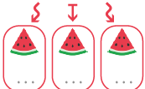

5.2.6.2. Hedef harflerin kelime içindeki hâllerinin ve harekelerin yazılışlarını modelden kopyalayabilme
S.4.Aşağıda ayrı halde bulunan kelimeleri harflari kurallarına uygun halde birleştirerek yeniden yazınız?

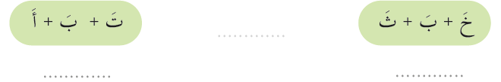

5.2.6.2. Hedef harflerin kelime içindeki hâllerinin ve harekelerin yazılışlarını modelden kopyalayabilme
S.5.Aşağıda ayrı olarak verilen harfleri birleştirme kurallarına göre birleştirip yeniden yazınız?

...................................... ..................................

5.2.6.2. Hedef harflerin kelime içindeki hâllerinin ve harekelerin yazılışlarını modelden kopyalayabilme
S.6.Aşağıda ayrı olarak verilen harfleri birleştirme kurallarına göre birleştirip yeniden yazınız?

5.2.6.3. Dönem içinde yazma-anlatma sürecinde edindiği bilgilerini, deneyimlerini, duygularını ve düşüncelerini bireysel ve etkileşimli olarak yansıtabilme
S.7.Resimdeki okul eşyalarının isimlerini Arapça olarak yazınız?

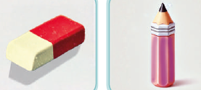

5.2.6.2. Hedef harflerin kelime içindeki hâllerinin ve harekelerin yazılışlarını modelden kopyalayabilme
S.8.Aşağıdaki harfleri kurallara uygun olarak birleştirerek yeniden yazınız?

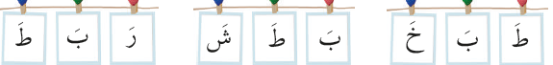

5.2.6.2. Hedef harflerin kelime içindeki hâllerinin ve harekelerin yazılışlarını modelden kopyalayabilme
S.9.Aşağıda birleşik olarak verilen kelimleri harflerin müstakil haldeki yazılışlarına ayırarak yazınız

5.2.6.3. Dönem içinde yazma-anlatma sürecinde edindiği bilgilerini, deneyimlerini, duygularını ve düşüncelerini bireysel ve etkileşimli olarak yansıtabilme
S.10-Aşağıdaki görsellerin Arapçe ve Türkçelerini altlarına yazınız?

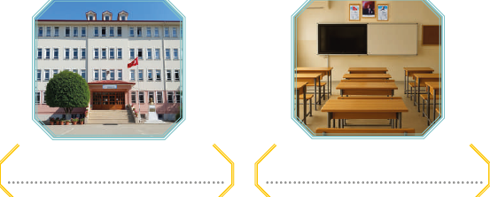

e-akademi tv öğrencilerimize sınavlarında başarılar diler


